Розглянуто на засіданні ЗАТВЕРДЖУЮ:
Бібліотечної Ради Директор Вишнянського коледжу
Голова бібліотечної Ради Львівського НАУ
___________ М.І. Храбко ___________ А.Є. Вантух
«05» січня 2016 р. «06» січня 2016 р.

ПОЛОЖЕННЯ

про бібліотеку
Вишнянського коледжу
Львівського НАУ

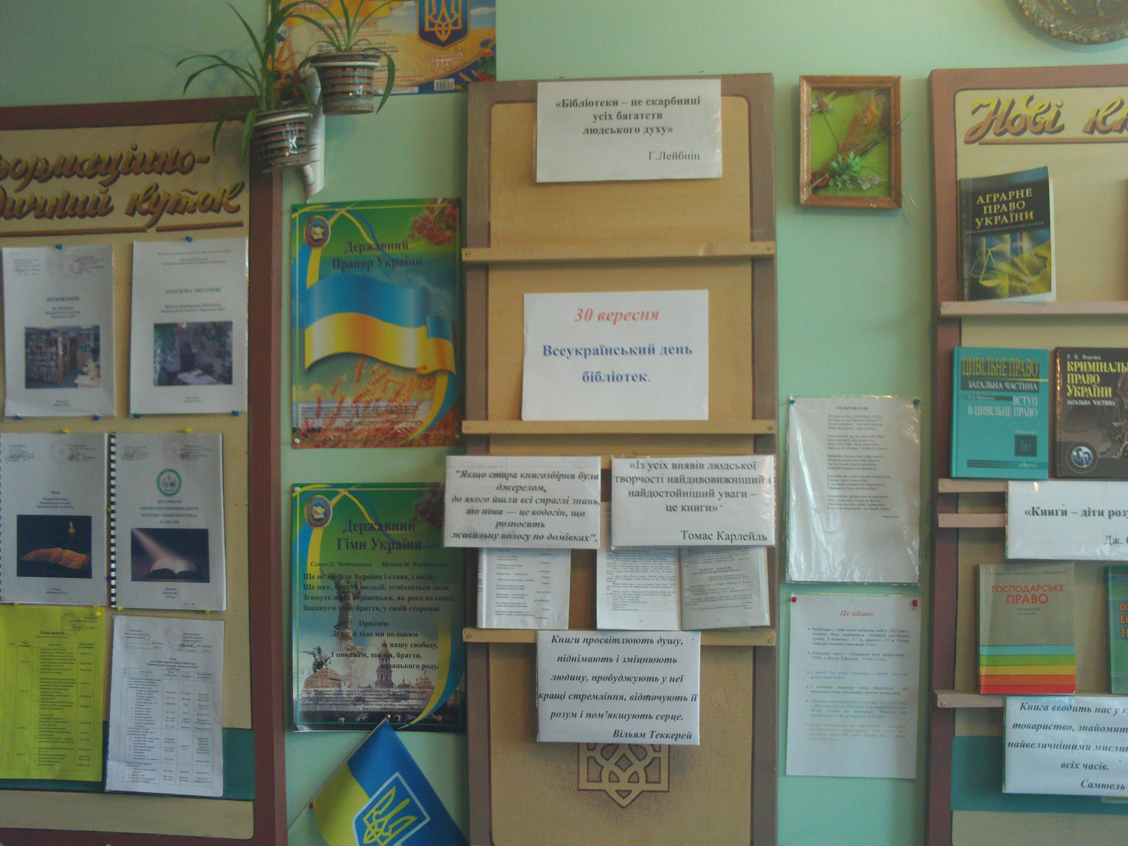

Бібліотека
Вишня 2016 р.
ПОЛОЖЕННЯ
про бібліотеку Вишнянського коледжу Львівського НАУ

1. Загальні положення

  - Бібліотека Вишнянського коледжу Львівського НАУ є науковим, навчальним, інформаційним та культурно-освітнім структурним підрозділом учбового закладу і знаходиться в безпосередньому підпорядкуванні директора коледжу.
  - Бібліотека у своїй діяльності керується Конституцією України, законами України «Про освіту», «Про бібліотеки і бібліотечну справу», Указами Президента України «Про Національну доктрину розвитку освіти», іншими чинними законодавчими актами, інструктивно-нормативними документами, що регламентують діяльність бібліотек, Статутом вищого навчального закладу, а також цим положенням.
  - Загальне методичне керівництво, незалежно від відомчого підпорядкування, здійснює Науково-методична комісія Міністерства освіти і науки України.
  - Бібліотека Вишнянського коледжу Львівського НАУ є складовою частиною бібліотечної мережі Міністерства освіти і науки України та Української академії наук і методично підпорядковується Центральній науковій сільськогосподарській бібліотеці УААН як методично-координаційному центру для бібліотек аграрного профілю, а також бібліотеці Львівського національного аграрного університету.
  - Бібліотека щороку звітує про свою діяльність на засіданні педагогічної ради і не пізніше 20 січня надсилає звіт до Центральної наукової сільськогосподарської бібліотеки УААН.
  - Бібліотека має свій штамп з позначкою її назви.

2. Завдання бібліотеки

  - Сприяти вихованню гармонійної, морально-досконалої і високоосвіченої особистості, фахівця свідомого свого громадського обов’язку, відкритого до інтелектуального, духовного і творчого розвитку.
  - Пропагувати та розкривати через книгу та інші документи зміст загальнолюдських цінностей, історичної, наукової та культурної спадщини ідеї національного державотворення.
  - Забезпечувати повне, якісне і оперативне бібліотечно-бібліографічне та інформаційне обслуговування студентів, викладацький склад, співробітників коледжу та інших категорій користувачів на основі широкого доступу до бібліотечних фондів та світових інформаційних ресурсів.
  - Формувати бібліотечний фонд відповідно до профілю коледжу та інформаційних потреб користувачів.
  - Створювати і забезпечувати систематичне ведення довідково-бібліографічного апарату, використовуючи як традиційні так комп’ютерні носії інформації.
  - Розширювати номенклатуру бібліотечних послуг на основі комп’ютерної техніки, інформаційних технологій і телекомунікаційного зв’язку.
  - Прищеплювати користувачам інформаційну культуру, любов до книги, дбайливе ставлення до технічних засобів.

3. Основні функції бібліотеки

  - Здійснює диференційоване бібліотечне та інформаційно-бібліографічне обслуговування користувачів коледжу, приватних осіб, а також представників різних установ і організацій на абонементі, у читальному залі та інших пунктах видачі літератури.
  - Безкоштовно забезпечує читацький контингент коледжу основними бібліотечними послугами. Додаткові послуги надаються читачам платно, виходячи з наявних умов та можливостей на місцях у відповідності з діючими постановами.
  - Використовує весь арсенал форм і методів індивідуальної групової та масової роботи, зокрема: дні інформації, дні науки, дні кафедри, виставки нових надходжень, тематичні виставки.
  - Підвищує ефективність інформаційного забезпечення читачів за рахунок взаємодії з органами НТІ та забезпечує читачам доступ до інформаційних ресурсів як в Україні, так і поза її межами.
  - Готує списки літератури на допомогу навчально-виховній роботі, виконує всі види бібліотечних довідок, проводить бібліографічні огляди.
  - Пропагує бібліотечно-бібліографічні знання шляхом проведення індивідуальних бесід, консультацій, організації книжкових виставок.
  - Вивчає і розповсюджує передовий досвід, впроваджує сучасні комп’ютерні технології у бібліотечно-бібліографічні та інформаційні процеси.
  - Здійснює роботу з пропаганди бібліотечного фонду, розповсюдження сільськогосподарських науково-технічних знань та інформації.
  - Спільно з громадськими організаціями та викладачами коледжу проводить читацькі конференції, літературні та музичні вечори, диспути, та інші масові заходи.
  - Формує бібліотечні фонди згідно з навчальними планами, програмами та тематикою наукових досліджень шляхом придбання наукової, навчальної, художньої літератури на паперових та комп’ютерних носіях.
  - Оперативно виконує бібліотечне опрацювання документів, що надійшли до бібліотеки, веде облік фонду.
  - Створює і веде систему бібліотечних каталогів і бібліографічних картотек традиційних і електронних носіїв інформації з метою багатоаспектного бібліографічного розкриття бібліотечного фонду.
  - Систематично аналізує книговидачу з метою оптимізації використання бібліотечного фонду.
  - Систематично проводить заходи спрямовані на забезпечення, реставрацію документів, дотримання санітарно-гігієнічних норм зберігання фонду, його перевірку в цілому або окремих його частин, здійснює контроль за дотриманням терміну повернення і норм видачі документів.
  - Систематично виявляє непрофільні, застарілі зайво дублетні документи.
  - Веде господарсько-економічну діяльність, спрямовану на покращення умов праці користувачів та співробітників бібліотеки на основі даних повноважень.
  - Забезпечує підвищення професійного, загальноосвітнього та культурного рівня працівників бібліотеки. Організовує навчання фахівців бібліотеки з комп’ютерною технікою в локальних мережах та Інтернет.

4. Управління. Структура та штати.
Матеріально-технічне забезпечення.

  - Керівництво бібліотекою здійснює завідувач бібліотекою, який підпорядкований директору коледжу і є членом педагогічної ради.
  - Кваліфікаційні вимоги до призначення завідуючого визначаються згідно з діючими нормативними документами.
  - Директор коледжу:
- затверджує структуру, штати бібліотеки, категорію з оплати праці, приймає та звільняє з роботи її працівників за поданням завідувача бібліотеки;
- забезпечує бібліотеку необхідним службовим і виробничим приміщеннями, комп’ютерною технікою і технічними засобами, необхідним обладнанням і устаткуванням;
- передбачає витрати на утримання бібліотеки та своєчасне комплектування її літературою на допомогу навчально-виховному процесу;
- забезпечує збереження бібліотечного фонду та інших матеріальних цінностей бібліотеки, утримання і ремонт приміщень та обладнання бібліотеки;
- затверджує «Положення про бібліотеку коледжу», «Правила користування бібліотекою», плани і звіти про її роботу, тематико-типологічний план комплектування бібліотечного фонду, інші документи, що стосуються діяльності бібліотеки;
- дає дозвіл на обслуговування користувачів з інших установ на договірних засадах, на ведення платних послуг, продаж невикористаної літератури, відповідно існуючим правилам.
  - Завідувач бібліотеки:
- завідувач бібліотеки навчального закладу І-ІІ рівнів акредитації призначається наказом директора навчального закладу;
- завідувач бібліотеки коледжу повністю відповідає за роботу бібліотеки, видає розпорядження які обов’язкові для всіх працівників, подає директору на погодження кандидатури на завідування структурними підрозділами;
- організовує діяльність колективу, планує роботу бібліотеки і звітує про її виконання, забезпечує підвищення фахової кваліфікації співробітників;
- несе відповідальність за діяльність бібліотеки, зберігання бібліотечного фонду та майна згідно з діючим законодавством України.

5. Бібліотека має право

5.1. Створювати ради – інформаційно-бібліотечну, методичну та інші з метою розвитку демократичних основ та колегіальності у рішенні основних питань, інформування співробітників про діяльність і можливості бібліотеки навчального закладу.
Залучати читачів до управління бібліотекою і до оцінки її діяльності.
  - Представляти навчальний заклад у різних установах і організаціях, брати участь у роботі конференцій, нарад, семінарів з питань бібліотечної та інформаційно-бібліографічної діяльності.
  - Знайомитись з навчальними планами, програмами навчального закладу, одержувати від його структурних підрозділів матеріали та відомості, необхідні для вирішення поставлених перед бібліотекою завдань.
  - Розробляти структуру та штатний розклад бібліотеки, здійснювати у встановленому порядку і подавати директору на підтвердження.

6.Бібліотечна рада

6.1. Для координації діяльності бібліотеки навчально-виховній, інформаційній роботі, яка проводиться в навчальному закладі, на допомогу адміністративно-господарській діяльності бібліотеки створюється Бібліотечна рада.
  - Бібліотечна рада сприяє досконалості бібліотечного та довідково-інформаційного обслуговування читачів.
  - В склад Бібліотечної ради входять представники предметних комісій, заступники директора, студенти.
  - Головою Бібліотечної ради є заступник директора начального закладу по навчальній роботі; заступником голови – завідувач бібліотеки.
  - Засідання Бібліотечної ради проводяться не менше двох разів в семестр і оформляються протоколом.
  - На Бібліотечну раду покладається:
- участь у складанні планів роботи бібліотеки та їх обговорення;
- надання допомоги в комплектуванні фонду бібліотеки та виключення із фонду літератури, в проведенні міроприємств по збереженні фонду;
- сприянню бібліотеці в організації і проведені масової бібліотечної роботи з читачами.

